出國報告(出國類別：出席國際會議)

參加日本藥物資訊協會(DIA)年會及國際醫藥法規協和會(ICH)會議

服務機關：衛生福利部食品藥物管理署 藥品組
姓名職稱：鄒玫君組長、洪文怡審查員
派赴國家：日本
出國期間：102年11月5日至11月14日
報告日期：103年1月

摘要
「藥物資訊協會(Drug Information Association, DIA)」是一個由會員自發推動的科學協會，會員主要來自政府法規單位、學術單位、製藥、生物技術、委託研究公司(CRO)和設備製造業，以及其他藥物發展相關組織等。DIA年會為全球有關藥物研發與法規執行之最大會議，內容包括各項議題，不僅提供專業的藥物研發新知學習，參加會員也可藉此機會交流藥物研發經驗。第10屆DIA日本年會於2013年11月6日至11月8日於日本東京Tokyo Fashion Town Building舉行，本署藥品組鄒組長玫君受大會邀請，與亞洲各國藥政法規單位主管同台演講，講題為「Recent Trend of Pharmaceutical Regulations in Taiwan」，論壇主持人表示對台灣新藥審查效率印象深刻，也特別提到11月5日台日甫簽屬MOU乙事，日資廠商也表示相當期待兩方未來在新藥研發及資訊交換的合作。
國際醫藥法規協和會(International Conference on Harmonization, ICH)係美國 (US FDA)、歐盟(European Medicines Agency, EMA)及日本厚生省(Japan MHLW)三個藥政法規單位，及其製藥協會等，於1990年發起成立的國際醫藥品法規協和組織。ICH會議為一年舉辦兩次之方式舉行。本次會議為2013年第2次會議，於11月9日到11月14日在日本大阪召開，本署以衛生福利部(原衛生署)身分參與ICH的各項活動，包含Drug Regulatory Authority/ Department of Health (DRA/DoH) Pre-meeting、ICH Steering Committee (SC)會議以及International Pharmaceutical Regulators Forum (IPRF)，並積極參與討論，會後更主動與各國藥政法規單位代表進行交流，爭取未來相互合作機會以及邀請參加我國舉辦之各項國際性藥政管理相關會議。
本次參與日本DIA年會及參加ICH暨相關技術型會議成果豐碩，不僅促進我國與世界各國藥政管理單位就臨床試驗、新藥審查等藥政法規管理經驗交流與合作，亦藉此機會與日本方面洽談了簽屬MOU後之各項實質交流活動。
目錄
壹、行程表 5
貳、參與第十屆日本藥物資訊協會(DIA)年會 6
一、背景介紹 6
二、會議內容 6
(一) ICH相關議題 7
(二) 亞洲各國藥政法規最新現況 8
(三) 美、日、歐藥典有關生物製劑章節編修現況 9
參、參與國際醫藥法規協和會(ICH)會議 10
一、背景介紹 10
二、會議內容 10
(一) DRA/DoH Pre-meeting 11
(二) International Pharmaceutical Regulators Forum (IPRF) 14
(三) ICH Steering Committee (SC)- Global Cooperation (GC) Session 18
肆、心得 20
伍、建議 22

壹、行程表
日期 | 具體任務
102年11月5日 | 桃園機場啟程至日本東京
102年11月6日至8日 | 參加日本DIA年會，鄒組長玫君並受邀於「Asia Town Hall」論壇發表演講，講題為「Recent Trend of Pharmaceutical Regulations in Taiwan」。
102年11月9日 | 由日本東京啟程至大阪
102年11月10日 | 參加ICH會前之Drug Regulatory Authority/ Department of Health (DRA/DoH) Pre-meeting，報告我國藥政管理採納ICH規範之情形，以及重新提出缺藥管理之議題
102年11月11日至12日 | 參加ICH下之IPRF，報告我國藥政法規最新現況、主動加入IPRF下之各項工作小組、針對各項議題積極發表意見，並再次宣傳將於我國舉辦之各項國際藥政管理相關會議訊息
102年11月13日 | 參加ICH GC會議，聆聽經RHI及DRA/DoH Pre-meeting所彙整之各項報告與建議，並提出申請ICH協助舉辦藥品品質安全(Q8/Q9/Q10/Q11)相關規範之教育訓練需求。
102年11月14日 | 自日本大阪返抵台北

貳、參與第十屆日本藥物資訊協會(DIA)年會

一、背景介紹
「藥物資訊協會(Drug Information Association, DIA)」是一個由會員自發推動的科學協會，於1964年成立，會員主要來自政府法規單位、學術單位、製藥、生物技術、委託研究公司(Contract Research Organization, CRO)和設備製造業，以及其他藥物發展相關組織等共計來自全球80多個國家之18,000多名會員。DIA年會是屬於全球性的醫藥衛生資訊與新藥研發技術之討論交流平台，內容包括各項議題，不僅提供專業的藥物研發新知學習，參加會員也可藉此機會交流藥物研發經驗或加入相關領域之社團(DIA Community)。本次會議為第十屆日本DIA年會，由日本厚生勞動省(Ministry of Health, Labour and Welfare, MLHW)及醫藥品醫療機器總和機構(Pharmaceuticals and Medical Devices Agency, PMDA)等法規單位以及日本製藥工業協會(Japan Pharmaceutical Manufacturers Association, JPMA)、美國研究製藥工業協會(Pharmaceutical Research and Manufacturers of America, PhRMA)、歐洲製藥團體協會(European Federation of Pharmaceutical Industries and Associations, EFPIA)等業界團體共同協辦。

二、會議內容
本次會議之主題為「日本新藥研發：學術界、法規單位以及業界在提升創新藥物研發能量所應扮演之角色」(Revolutionary Drug Development form Japan: the role of academia, regulators, and industry should play in the discovery and fostering of innovative drugs)。從11月6日起至11月8日的會議議程安排，涵括了藥品法規、臨床試驗管理、臨床與上市後安全監控、專案管理、化學製造與管控、新藥研發等領域之議題，會議時間安排交錯且緊湊，與會者可選擇有興趣之議題參加，以下僅就與本署藥政管理相關之重要議題進行簡述：

ICH相關議題
本次會議期間因逢2013年度第二次ICH會議於11月10日起在大阪召開，大會特別邀請對ICH有卓越貢獻的Fernard Sauer教授(前EMA Director)擔任主講嘉賓，以「History and Future of ICH」為題，介紹ICH在過去20多年間，從原本限於歐、美、日等主要會員國交流之藥政法規會議，拓展成為如今全球藥政法規協和化重要推動角色之歷程；同時也特別開闢「Globalization of ICH guidelines」、「The future of ICH」等特別論壇，商請在ICH會議中相當活躍的歐美日會員國藥政法規單位代表進行演說。
ICH目前已完成近70多項藥政管理規範，逐漸地成為全球公認的藥品品質、安全與療效之法規指引。除了創始的歐盟、美國、日本、加拿大、瑞士及WHO等員國外，ICH下所設置之Global Cooperation Group (GCG)也開放讓我國、南韓、新加坡與金磚五國(Brazil、Russia、India、China、South Africa)等對新藥開發積極投入之國家，以及區域協和組織(Regional Harmonization Initiatives, RHI)，如亞太經濟合作組織(Asia-Pacific Economic Cooperation, APEC)及東南亞國協(Association of Southeastern Asian Nations, ASEAN)等醫藥法規單位代表參與，促進ICH規範達成國際協和化與活動透明化。而業界團體的參與，如JPMA、PhRMA、EFPIA等，更可從藥品生產消費的角度提示了現行法規未盡之處。
ICH在未來的規劃，除了著重於新藥上市前後的管理法規擬定，未來也考慮納入學名藥與OTC藥品的管理，以及納入病患團體之意見，增加如新藥研發、罕見疾病用藥、個人化醫藥等議題。ICH亦將作適度的轉型，期望藉由增加各國法規單位的參與及與ICH以外的國際醫藥法規政策交流平台互動，提升ICH所制定相關規範之公信力並成為全球化標準。

亞洲各國藥政法規最新現況
本次DIA會議中開闢「Asia Town Hall」論壇，邀請日本、韓國、新加坡及台灣醫藥法規單位主管級代表介紹東亞各國藥政法規管理現況。我國由鄒玫君組長受邀代表演講，講題為「Recent trends of pharmaceutical regulations in Taiwan」，內容涵蓋我國在推動國際同步臨床試驗、IND及NDA審查流程之合理化以及對上市後藥品的管理之現況與最新進度。代表歐美法規單位之主管級人物也有到場聆聽。論壇主持人在總結時表示對我國臨床試驗環境建置，與加速新藥審查之努力表示讚賞，同時也特別提到11月5日時台日簽署MOU乙事，也相當期待兩方未來在新藥研發及資訊交換的合作；許多日資廠商於會後也表示對台灣新藥審查效率印象深刻。
日本對於未來藥政法規管理的規劃，是要強化國產新藥研發並推向國際市場。其主要策略方針為：(1) 針對高齡化社會趨勢，加強老化疾病相關新藥研發能量，並提升醫療照護，引進抗老化醫療(regenerative medicine)及個人化醫療(personalized medicine)；(2) 促進醫藥工程的發展，加強日本研發醫療器材的品質與產能，並推動海外設廠與國際合作；(3) 以美國NIH為藍圖，建立醫療照護、學術研究與製藥廠間之橫向連結網絡。
新加坡則強調其藥政法規管理上所面臨最重要挑戰為新興生技藥品的發展，例如生物製劑、細胞治療、奈米科技、新型醫療器材、藥品基因多型性(pharmacogenetics)等，以及傳染性疾病如H5N1、天然災害發生時的緊急用藥管理等。另外，因應新加坡目前藥品製造涉及多家製造廠同時參與生產、藥品流通國際化、以及跨國網路藥品販賣等複雜的全球供應鏈趨勢，在藥品的管理上更將著重於加強製造商與法規單位的資訊交流、上市後監控與稽查與消費者端之教育。
韓國的藥政法規主管機關於今年度進行了改組，由原本主管GCP、GMP、上市後管理等藥政執行面監管的Korea Food and Drug Administration (KFDA)，與負責法規政策制定等規劃面的Ministry of Health (MoH)整合後，改組為Ministry of Food and Drug Safety (MFDS)，並定位為執行藥品安全管理的中央樞紐，同時配合負責各區實地執法、查核等行動的6所Food and Drug Administration (FDA)，以及負責科學評估、審查的National Institute of Food and Drug Safety Evaluation (NIFDS)，強化了MFDS作為藥政法規主管機關的「立法」角色，並將政策擬定與執行稽核的業務做了清楚的區隔。
藉由本論壇的交流，我國、韓國、日本、新加坡等亞洲國家對彼此之最新藥政管理也有更深的了解及相互借鏡。有關台日MOU之事亦有後續效應，此次繼續與日方談簽署資訊交換保密協定乙事，日方私下表示已獲其外交部正面回應，未來可望在六個月內完成；新加坡與韓國方面更表示對與我方簽屬MOU感到興趣，並希望我方可提供台日MOU草稿供其政府部門參考。

美、日、歐藥典有關生物製劑章節編修現況
會議中另一重要論壇「Pharmacopoeia and Biologics」，則是分別邀請編撰美國、歐洲、日本藥典(USP、EP、JP)的主管人員說明其修訂重點並相互比較。USP、EP及JP均致力於迎頭趕上新興生技產品之研發，例如單株抗體製劑及生物相似性藥品之檢驗方法、比對試驗及製程規範。
反觀我國中華藥典之編修，因人力資源與主管部門分散等因素，在執行上較為被動。我國自今年起已從USP之觀察員提升為USP會員，同時也積極爭取成為EP之觀察員，另藉由台日MOU的簽署，也期望在藥典編修上進一步合作交流，是以，未來應善加利用我國在國合關係上之提升，加強中華藥典內容之修訂，尤其在生物製劑及生物相似性藥品方面，能夠更加國際化。

參、參與國際醫藥法規協和會(ICH)會議

一、背景介紹
國際藥品法規協和會(International Conference on Harmonization, ICH)係美國 (US FDA)、歐盟(European Medicines Agency, EMA)及日本厚生省(Japan MHLW)三個藥政法規單位，及其製藥協會等，於1990年發起成立的國際醫藥品法規協和組織。ICH會議為一年舉辦兩次之方式舉行。本次會議為2013年第2次會議，於11月9日到11月14日在日本大阪召開，本署以衛生福利部(原衛生署)身分參與ICH的各項活動，包含Drug Regulatory Authority/ Department of Health (DRA/DoH) Pre-meeting、ICH Steering Committee (SC)會議以及International Pharmaceutical Regulators Forum (IPRF)，並積極參與討論，會後更主動與各國藥政法規單位代表進行交流，爭取未來相互合作機會以及邀請參加我國舉辦之各項國際性藥政管理相關會議。
由去年開始，ICH下之法規論壇（Regulators Forum, RF）改組成為International Pharmaceutical Regulatory Forum (IPRF)，並於今年ICH議程中舉辦第一屆會議，我國亦以IPRF創始會員國之一受邀參加(自我國參與ICH以來均以Chinese Taipei名義參加)。

二、會議內容
本次於日本大阪所召開之ICH會議，本署所參與主要議程包括開放非會員國參與之DRA/DoH Pre-meeting、IPRF、以及ICH SC開放的Global Cooperation (GC)論壇。DRA/DoH Pre-meeting為GC論壇之會前討論，由各參與國法規單位代表分享各國落實ICH guidelines時之情形，並就其面臨之困難點及需求提出議題，於GC會議時進行討論；ICH SC開放的GC論壇除報告DRA/DoH Pre-meeting 之會議結論外，也由ICH秘書處向會員國及非會員國報告目前ICH之運作，並就未來ICH發展方向提出議題討論；IPRF出席人員包括各國藥政法規單位、區域協和組織（Regional Harmonization Initiatives），如APEC、ASEAN、EAC、GCC（Gulf Cooperation Council）、SADC（Southern African Development Community），以及WHO代表，其會議目的在促進各國藥政法規代表就共同面臨之法規管理問題，進行更深入具體討論。

DRA/DoH Pre-meeting
本次會議參與人員包括我國、巴西、韓國、俄羅斯、新加坡等DRA/DoH藥政法規單位代表，以及WHO觀察員。 主要討論議題為接續前次會議結論各國執行之現況、各國目前於藥政管理上面對的重要議題、以及於落實ICH規範所遭遇之困難點等事項，經主席(本次推選主席為韓國)代表彙整後，於ICH GC論壇進行報告與提案討論。本會議議程及重要結論如下：
Agenda
- Welcome and Introduction
- Follow-up of the last meeting
- Training Request
- Revision of Q3C
- Drug Shortage
- Hazardous Substances
- Issue to raise to ICH SC GC
- Strategy for ICH Global Training
- Updates on Training program and curricula
- Implementation of quality guidance
- Other issues
- Regulatory issues to raise to IPRF
- Safety information sharing
- Conclusion of the meeting
- 前次會議中，韓國曾提出E2C(Periodic benefit-risk evaluation report)和Q7 (Good Manufacturing Practice Guidance for Active Pharmaceutical Ingredients)的教育訊練需求，但考量E2C規範仍在進行修訂，故將延後待修訂完成後再辦理。本次我國針對ICH規範中有關藥品製造品質管理的部分(Q8: Pharmaceutical Development /Q9: Quality Risk Management /Q10: Pharmaceutical Quality System /Q11: Development and Manufacture of Drug Substances )提出邀請ICH協助辦理教育訓練之需求，巴西則將針對Q7及Q11於2014年度辦理教育訓練，藉本次ICH會議提出需求，爭取ICH協助。
- 有關我國於前次會議提出之藥品短缺處理機制之國際資訊交換平台議題，雖於前次會議中獲得共鳴，但SC並未做出決議或後續方案，故將於本次ICH會議中再提出。
- 有關危害物質(Hazardous substance)的規範，前次會議中韓國曾提出修訂針對塑化劑及鉻等非惡意添加賦形劑限量規範之建議，本次會議中我國亦提出響應，就國內食品添加塑化劑風波及後續勸導廠商採行藥品減塑計畫為經驗，建議ICH可加強針對如塑化劑、順丁烯二酸及含鉻膠囊等過去曾發生重大藥品安全事件之成分等藥品賦形劑之管理，並建議成立工作小組已達到實質解決問題之成效。
- 有關DRA/DoH各國採納ICH有關藥品品質管理相關規範之調查，彙整如下表：
 | Brazil | Chinese Taipei | Korea | Russia | Singapore
Q1A(R2) | O | O | O | ▲ | O
Q1B | O | O | O | ▲ | O
Q1C | O | O | O | ▲ | O
Q1D | O | O | O | ▲ | O
Q1E | O | ▲ | O | ▲ | O
Q2(R1) | O | O | O | ▲ | O
Q3A(R2) | ♦ | O | O | ▲ | O
Q3B(R2) | ♦ | O | O | ▲ | O
Q3C(R5) | ♦ | O | O | ▲ | O
Q4 | ♦ | O | O | ▲ | X
Q4A | ♦ | O | O | ▲ | X
Q4B | ♦ | O | ▲ | X | O
Q5A(R1) | O | O | O | ▲ | O
Q5B | O | O | O | ▲ | O
Q5C | O | O | O | ▲ | O
Q5D | O | O | O | ▲ | O
Q5E | O | O | O | ▲ | O
Q6A | ♦ | O | O | ▲ | O
Q6B | ♦ | O | O | ▲ | O
Q7 | O | O | Χ(’14~) | ▲ | O
Q8(R2) | ♦ | ▲ | Χ (F) | Χ | O
Q9 | ♦ | ▲ | Χ (F) | ▲ | O
Q10 | ♦ | ▲ | Χ (F) | Χ | O
Q11 | ♦ | O | Χ (F) | ▲ | O
O：完全採納；Χ：未採納；▲：部分採納；♦：未納入法規中，但審查時會引用參考。

International Pharmaceutical Regulators Forum (IPRF)
本次會議為IPRF第一次正式會議，共計有11個國家之藥政法規單位(Regulatory authorities)、6個區域協和單位(RHIs)及WHO人員代表參與。會議主席由瑞士Swissmedic擔任。IPRF之會議宗旨為：(1)建立有效的法規策略以應對製藥產業全球化所面臨的挑戰；(2)比較國際間不同的法規進程，並提供各國法規單位交流討論的平台；(3)協助國際法規政策交流與合作，補強現有國際性組織未盡之處。
本次會議之主要議程與討論事項如下：
Day 1 (11 November 2013)
Welcome and introductions
Adoption of the agenda
Report of the previous meeting
IPRF links to other initiatives (IGDRP, ICH, GC)
Finalization of Terms of Reference
Discussion of draft working procedures
Logo and website presentation
Regulatory updates
Ongoing activities
Update on IGDRP
Day 2 (12 November 2013)
Future work on IPRF
Conclusion of the meeting
- 有關IPRF在國際醫藥衛生組織中的定位，將加強其作為國際醫藥法規資訊交流平台的功能，接受來自全球法規單位就藥政管理上遭遇困難點與重要議題提出討論，並於IPRF中彙整，就議題之重要性、急迫性，並考量其所需資源後，可於IPRF下建立相關之工作小組(working group)，或將議題傳遞給已有相關工作項目執行之國際醫藥衛生組織如負責法規協和化的ICH、可協助教育訓練與落實政策實行的APEC、以及整合法規單位進行相關稽核PIC/S等。
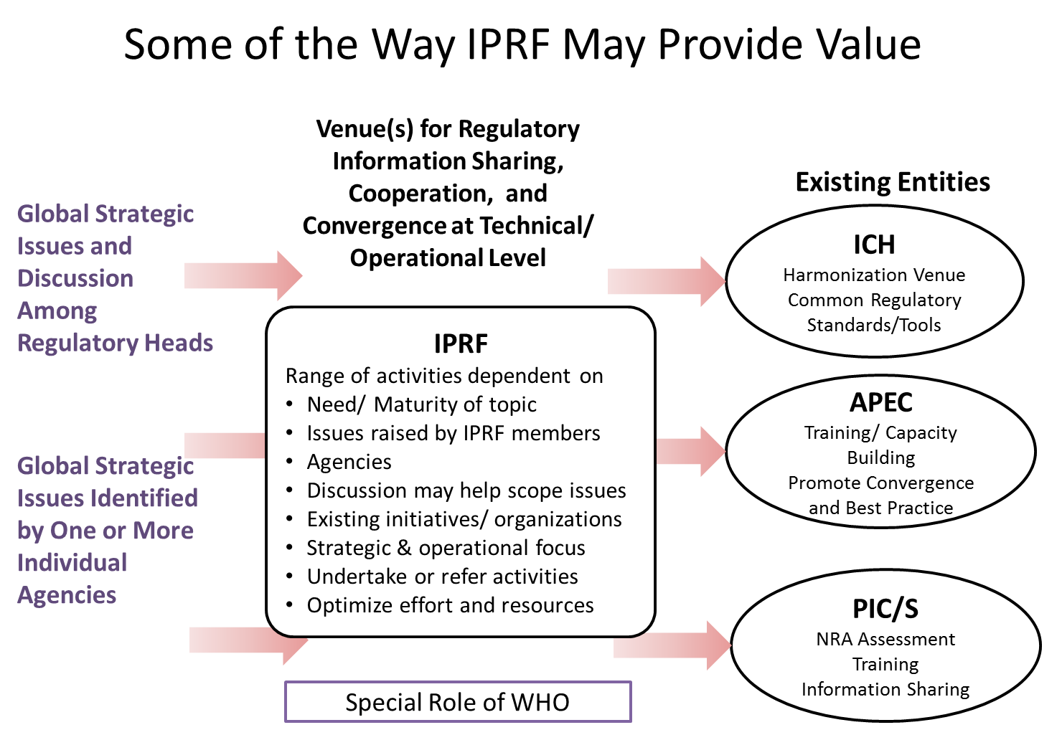

- 本次會議亦針對IPRF之組織章程(Terms of Reference)與工作規章(Working procedure )之草案提出討論。
- 有關IPRF專屬網站，目前正在建置中，會議中展示了網站的初步架構，以及IPRF的logo。未來將在網站中建立IPRF會員資訊分享平台。
- 有關各國藥政法規政策更新的部分，簡述如下：
- 我國報告了衛生福利部食品藥物管理署於2013年完成改組，以及參照ICH M4 (CTD: Quality) 公告原料藥查驗登記與技術資料相關查檢表，另外也參考國際規範公告了「新藥加速核准機制」、「生物相似性單株抗體藥品查驗登記基準」、「植物藥新藥查驗登記基準」、「已在十大醫藥先進國核准滿十年，但屬國內新成分新藥(不包括生物藥品)之查驗登記審查重點」。藉此機會，也向與會各國代表提出邀請參加我國辦理之「2013 International Pharmaceutical Federation (FIP) Special Interest Group (SIG) Regulatory Science Workshop: 亞太地區銜接性試驗的法規協和」專題研討會 (2013年11月27日至28日)、APEC HWG 「促進罕見疾病藥物可近性」研討會(2013年11月29日)，以及「新型流感疫苗法規科學國際研討會」(2013年12月4日至6日)。
- 日本提出PMDA在關西地區建立了分支辦公室，主要作為法規諮詢中心，並支援關西地區製藥工廠之GMP查核。
- 因為2012年所發生之大量調劑而造成黴菌/細菌汙染的事件，美國FDA正在爭取針對藥品調劑主管權之法律支持；在學名藥審查方面，正積極地以縮短審查時程為目標，期望在2017年時可由目前平均30天之審查天數縮短為10天，也將規劃針對學名藥進行每2年一次的風險性查核；在2013年10月時，已公告有關藥品短缺處理之「Strategic Plan for Preventing and Mitigating Drug Shortages」於官網。
- 歐盟EMA自2013年8月起進行改組，預計2014年完成，未來將新增四個人用藥品管理相關單位，其名稱與功能分別為：(a)Human Medicines Research and Development Support Division，負責藥品研發階段之管理，提供法規諮詢建議；(b)Human Medicines Evaluation Division，負責藥品風險管理與其生命週期管理；(c) Procedure Management and Business Support Division，協助歐盟各國法規單位政策流程規劃與商業資訊管理；(d)Inspection and Human Medicines Pharmacovigilance Division，負責藥品上市後安全監控與查核。
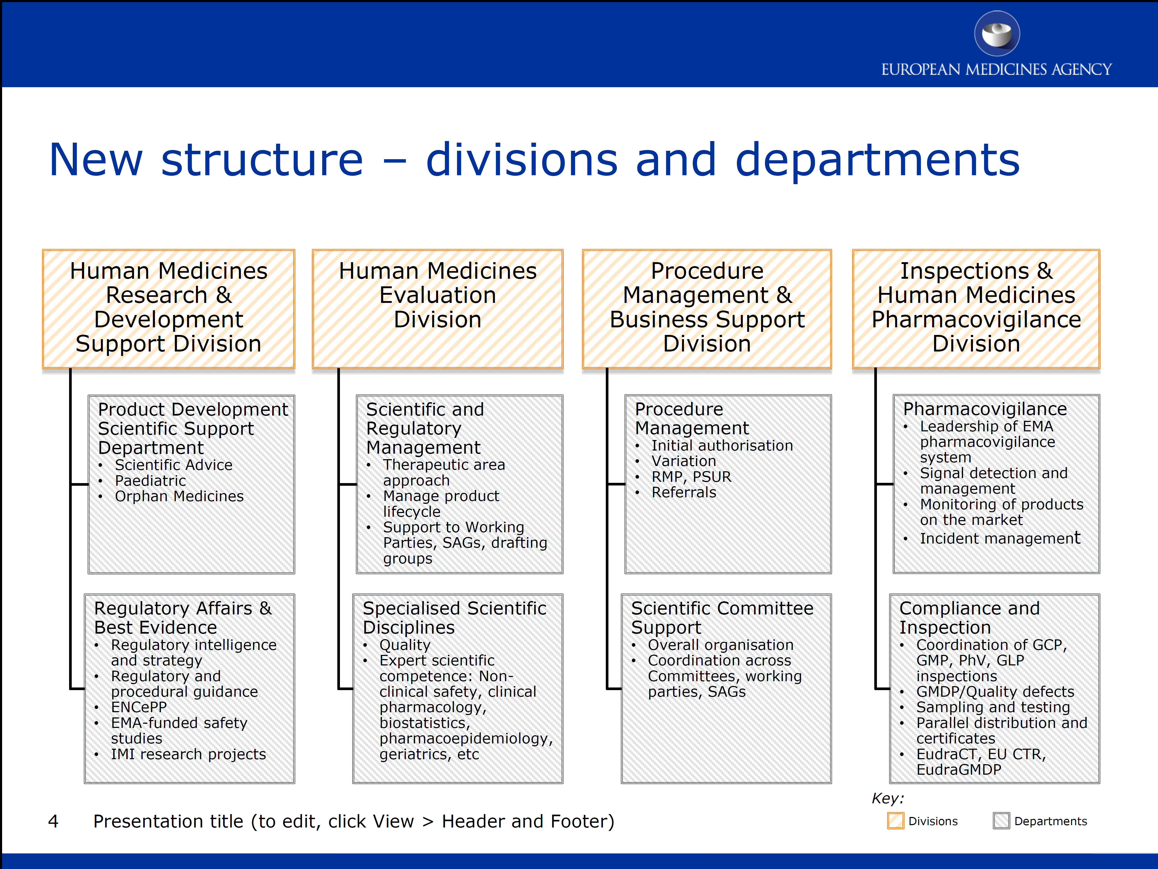
- 有關法規政策方面，EMA針對臨床試驗執行單位(Clinical trial unit，CTU)以及輸入性藥品主成分之管理提出了相關規範，並重新修訂了生物相似性藥品相關規範；針對藥品短缺處理則是以「Shortage Catalogue」公布短缺藥品品項於官網上。另外，EMA參考美國FDA模式，公布了「Product-specific guidance for bioequivalence」，目前已有16種藥品品項之生體相等性試驗執行指引發表於官網，預計在2014年將陸續增加。
- 目前在IPRF下(原於RF下)之工作小組包括E6(GCP)、Gene therapy、Cell therapy等領域，我國所參與之E6(GCP)工作小組與今年取得重要進展，已完成做為臨床試驗GCP查核員培訓基準參考之「General Principle for Training/Education of GCP Inspectors」文件，由主辦國日本於會中發表，並規畫於2014年將該文件之起草、溝思，與工作小組討論過程彙整成報告，發表於相關科學期刊。另外IPRF自本次會議起也將規劃建置生物相似性藥品領域之工作小組，邀請與會國家參與，我國已同意加入。
- 由於第五屆國際學名藥法規主管(IGDRP)會議甫於10月底於瑞士日內瓦召開，故由IGDRP創始人Mike Ward (Health Canada)報告會議概要。本次IGDRP會議決議將由WHO擔任秘書處並協助維護官方網站，同時評估了各國學名藥法規差異性問卷調查分析結果，並啟動Drug Master Profile (DMF)、Biowaiver與資訊分享(work sharing)之工作小組。另為加強資訊透明化，也同意非IGDRP會員國家法規單位可以「僅限閱讀」方式進入IGDRP內部資訊分享平台。報告中亦強調明年度第一場IGDRP會議將由我國主辦並於五月份召開。
- 明年度第一場之IPRF將在6月份於美國Minneapolis召開。

ICH Steering Committee (SC)- Global Cooperation (GC) Session
GC為SC會議中開放給非會員國家法規單位代表參與之論壇，會中主要進行先前DRA/DoH及RHI會前會之決議與提案報告，以及各國所提出教育訓練需求之討論，並讓技術工作小組 (Expert working group, EWG/ Integrate working group, IWG)報告其會議進程與結論。以下就會議議程與藥政法規相關討論事項簡述說明。
Agenda of the GC session
Approval of Reports
RHI and DRA/DoH Pre-meeting Reports
Updates on Training Activities
Updates on Training Working Group (TWG) Activities
Anticipated Future Training Needs
Rotation of GC Co-Chairmanship
- DRA/DoH會前會之決議由韓國代表進行報告，內容如前述；RHI會前會之決議則由東南亞國協代表進行報告，陳述了對ICH未來進行國際教育訓練課程之策略建議，例如應針對各項ICH規範建立教育訓練課程模組、與區域性教育訓練中心如DIA、APEC Harmonization Center等單位進行工作整合、強化訓練執行之監控與成果評估系統等。在採納ICH藥品品質管理相關規範之意見反饋方面，則提出區域性專家有限、當地藥廠對於Quality by Design之認知與市場需求欠缺，以及對當地國情之適用性等困難點。報告中也對ICH提出建議，希望ICH可藉由面對面或線上會議方式讓更多RHI參與。
- 美國FDA針對採納ICH Q8 (Quality by Design)的經驗進行分享，其於2011年即提出「EMA-FDA Parallel Assessment Pilot」計畫，除了推動ICH相關規範之完全採納以外，也建立美歐之間藥品查驗登記申請QbD相關資訊與查核資訊之平行分享，以達到美歐之間審查一致性之目的。目前日本也藉由參與相關會議逐漸加入計畫之中，預計2014年度該計畫會進行規模與適用範圍之拓增。有關本計畫之說明，已公告Q&A於FDA官網之上。
- ICH秘書處針對ICH執行國際性教育訓練之現況進行報告，目前正在規劃線上學習(E-learning)方式的推動，以減少不必要的人員出國旅費等經費消耗。方案之一為與United Nations Institute for Training and Research (UNITAR)的教育訓練平台進行合作，由ICH提供教材，再由UNITAR協助技術面及執行面之工作。另外ICH秘書處也正在與DIA、學術單位之法規科學教育計劃等單位進行洽商，並進行經費概算中。初步規劃將由ICH下之IWG提供教材，由UNITAR設計基礎法規內容之線上教育平台，另外由DIA進行面對面之進階訓練(個案討論、模擬訓練等)。針對本次各國(含我國)所提出之教育訓練需求，秘書處建議各國可以再針對內容(基礎法規教育或進階個案討論模式)，思考以線上教育訓練方式進行之可能性。
- ICH教育訓練工作小組(TWG)則是就6月召開第一場ICH時之意見統計，發現各國對於教育訓練內容最主要之需求為種子人員(Training pilot)之培訓，是以建議應該盡快建立各國所提出教育訓練需求之審查策略，並應於2016時完全施行。

肆、心得
本次有幸代表衛生福利部食品藥物管理署，參加日本DIA年會以及ICH會議等重要國際性醫藥法規交流會議，實感榮幸，並收穫良多。本次鄒玫君組長受邀與亞洲各國藥政法規單位主管同台演講，藉此機會，對於韓國、日本、新加坡等亞洲國家對彼此之最新藥政管理也有更深的了解及相互借鏡，許多日資廠商於會後也表示對台灣新藥審查效率印象深刻。
日本DIA年會由業界團體與官方單位協辦而成，然會議之議程相當豐富，所討論議題領域從醫藥法規管理、新藥研發新知、臨床試驗管理，甚至也有專案管理規劃，議題相等豐富，所針對對象也不僅是針對業界、法規單位，也包含學術界。本次日本DIA年會開闢有學生論壇，針對修習醫藥相關領域之學生提供相關研討課程、海報展示評比等議程，對吸引優秀學生加入醫藥法規科學與新藥研發，有推波助瀾之效，值得國內主辦類似研討會時作為參考。唯一美中不足之處在於議題太過豐富而時間有限，使各領域論壇時間必須重疊，聽者分身乏術，無法到所有想參與之論壇現場聆聽講述相當可惜。不過大會於會後均提供報名參加者DIA網站帳號，可自行至DIA年會網頁下載會議中所有講者公開之簡報檔案，亦可訂閱DIA有關國際醫藥衛生新知之電子報，做自我充實。
ICH會議可說是國際醫藥法規政策交流之年度重要事項，如今ICH整在積極轉型，成立IPRF，規劃廣邀各國藥政法規單位參與並提供對國際醫藥法規協和化之建議。IPRF與原有之法規論壇最大的不同在於IPRF開放給各國藥政法規單位參加，可討論主題也擴大為各種藥政法規管理相關前瞻性議題，不再只限於ICH規範。本次IPRF將討論的組織章程草案中，強調參與國家必須要能積極參與IPRF之下之各種會議(例如線上和面對面之會議形式)、並在各種會議中踴躍發言參與討論、且需指派各國負責政策之資深代表人員參加，並就藥政法規議題與其他國家密切聯繫與合作。我國自成立TFDA之後，一直以來均積極參與並提出各項議題，爭取與各國交流與合作機會，是以IPRF之成立，我國亦被納入創始會員國名單中。
過去我國因非WHO會員國，屢屢無法申請加入如ICDRA (International Conference on Drug Regulatory Authority)之國際藥政法規高層主管會議，被拒於門外。而我國做為IPRF成員國之一，與歐、美、日等世界醫藥先進國家之藥政主管可在此一平台相互交流、平起平坐，就任何藥品管理法規相關議題提出討論，實為提升我國能見度以及加強國際實質合作之良機。
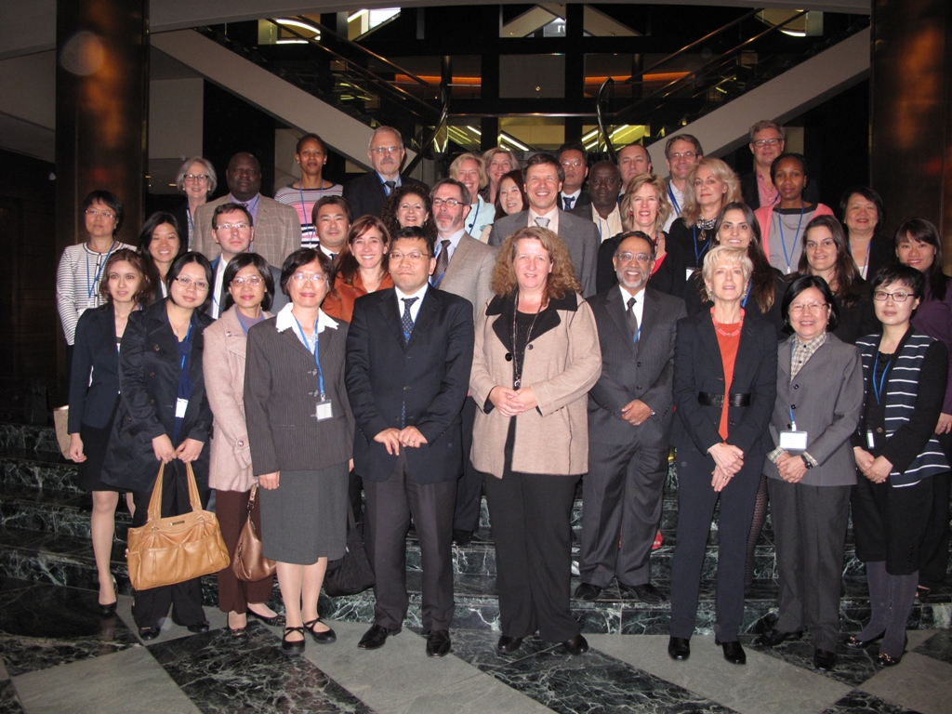
圖為IPRF會後各國醫藥法規代表合影。第一排左起第2人為洪文怡審查員(TFDA)，次依序為徐麗娟醫師(CDE)、鄒玫君組長(TFDA)、本次IPRF副主席Nobumasa Nakashima (PMDA)以及主席Petra Dorr (Swissmedic)

伍、建議
參考本次參加日本DIA年會與ICH會議之經驗，提出建議如下：
- 建議提早ICH會前準備作業，並定期召開ICH會前討論會議，以蒐集國內目前相關議題以利我國於會上可更多積極與各國互動。
- 針對如ICH此類每年固定召開之醫藥法規交流會議，建議應參考國際作法，以固定人員代表參與，不僅對會議進程及相關工作事項較能熟悉，與各國法規單位代表也較能維持良好互動，於進行國際間交流與各項合作洽談應較有利。
- 國內舉辦國際性醫藥法規或新藥研發等座談會議，可參考日本DIA模式，邀請學界代表與學生參與，並可同時安排相關法規教育訓練課程或醫藥新知論壇，增加國內研究相關議題之風氣，促進產官學之間合作，增加專業人才投入法規科學與新藥研發領域，提升國內生醫產業競爭力。

